**（一）使用RED5搭建流媒体服务器**

原创 2015年12月03日 21:11:08

* 标签：
* [流媒体服务器](http://so.csdn.net/so/search/s.do?q=%E6%B5%81%E5%AA%92%E4%BD%93%E6%9C%8D%E5%8A%A1%E5%99%A8&t=blog) /
* [RED5](http://so.csdn.net/so/search/s.do?q=RED5&t=blog)
* 8010

**——–本次是在windows中搭建成功，并且成功演示demo**   
1.**安装好jdk**   
**red5-server-1.05 以下需要JDK-1.7**   
**red5-server-1.06 以上需要JDK-1.8**

2.**到官方下载red5-server-1.04 压缩文件**   
<https://github.com/Red5/red5-server/releases>

**安装步骤：**   
1）.**解压压缩文件到没有空格和中文的目录中**   
2）.**配置环境变量**   
**RED5_HOME=red5-server的解压目录的地址**   
**在PATH=;%RED5_HOME%;**   
**保存OK!**   
3）.**运行cmd**   
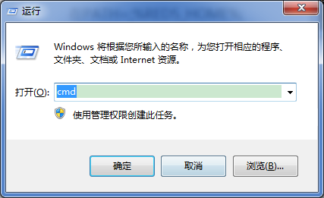   
4）.**进入dos命令窗口,敲入red5 回车 OK!**   
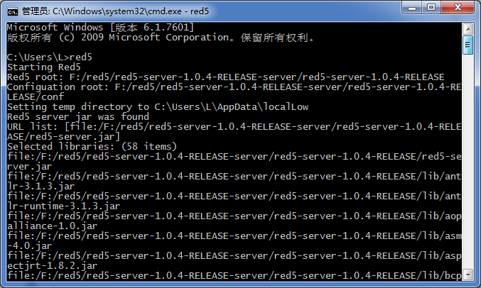   
5）.**显示服务正在启动中…**   
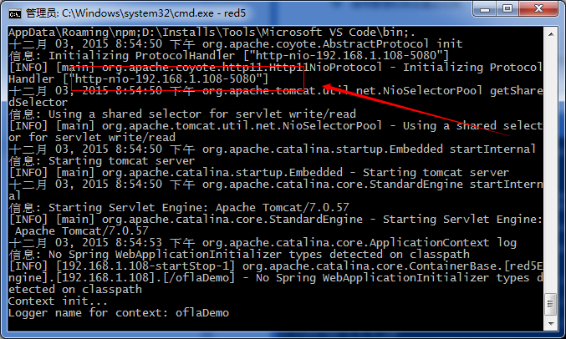   
**出现192.168.1.101-5080 表示启动成功！**   
**这个ip我是配置了red5-server 目录 conf 下面 的red5-properties**   
**文件**   
**初次测试可以不用配置，访问时 用localhost访问即可**   
**如果想要配置，配置即可**   
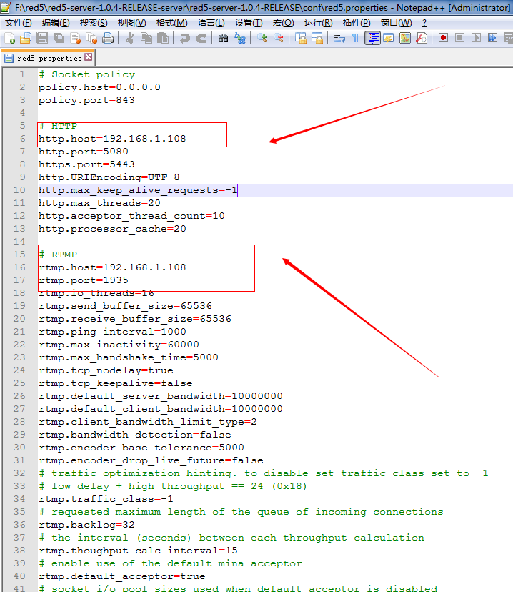   
**没有配置之前的访问链接**：[http://localhost:5080](http://localhost:5080/)   
**配置了IP之后的访问链接**：[http://192.168.1.108:5080](http://192.168.1.108:5080/)   
6)**下载oflaDemo，下载 好了之后将文件解压到red5-server目录中 webapps 目录中即可**   
**下面给出oflaDemo的下载地址：**   
**链接：**<http://pan.baidu.com/s/1ntCiJod>**密码：au2z**   
7）.**在dos中ctrl+c 按 y 关闭服务器 ，再重新输入red5**   
**启动即可！**   
8）.**然后访问**   
<http://192.168.1.108:5080/demos/publisher.html>   
9）**接下来演示 直播的发布**   
.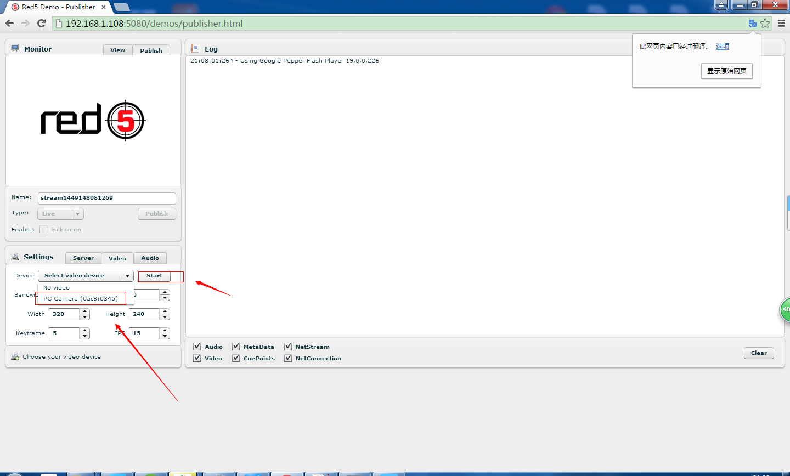

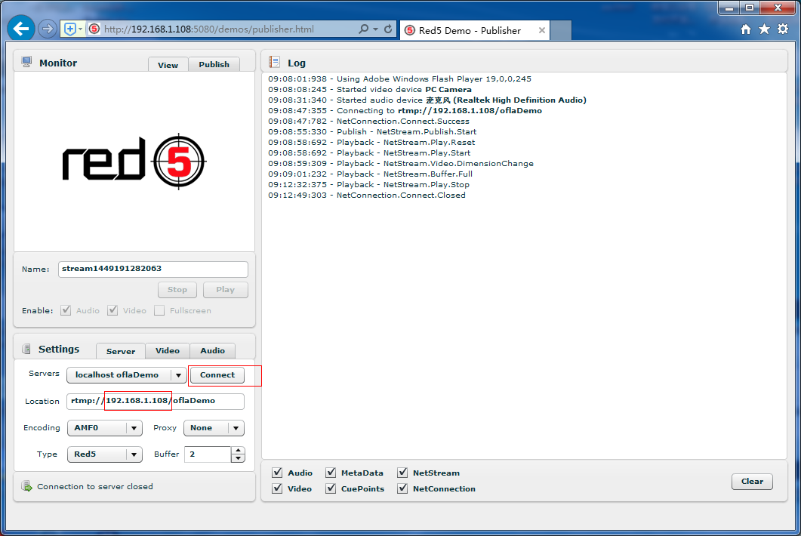

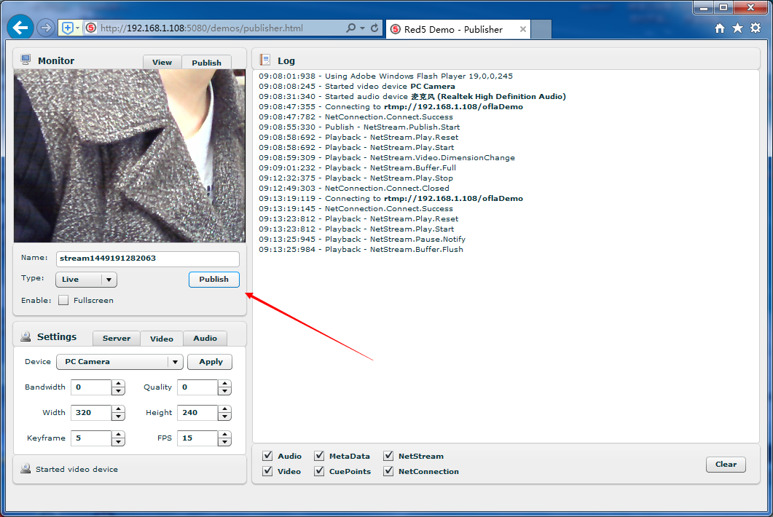

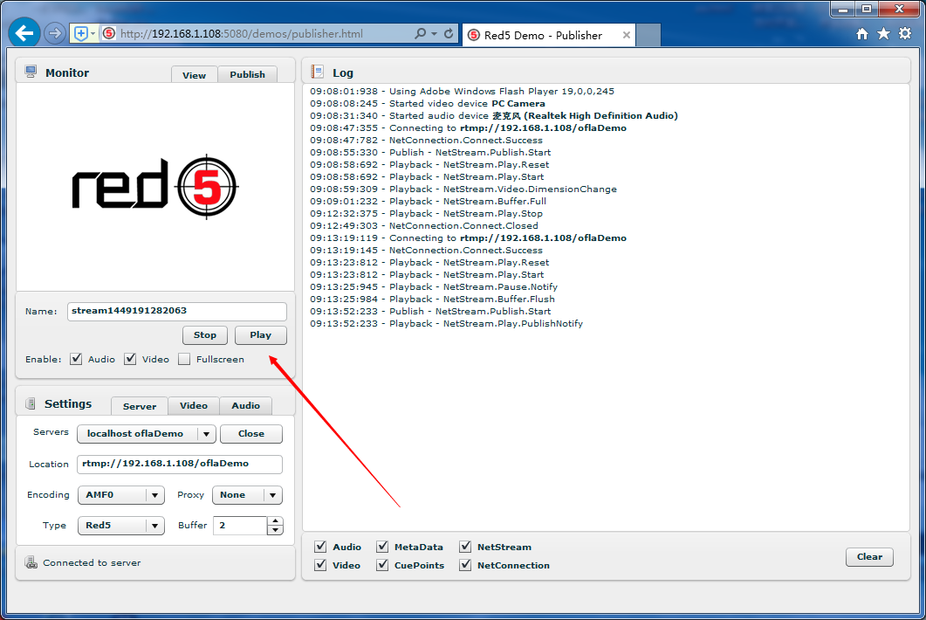

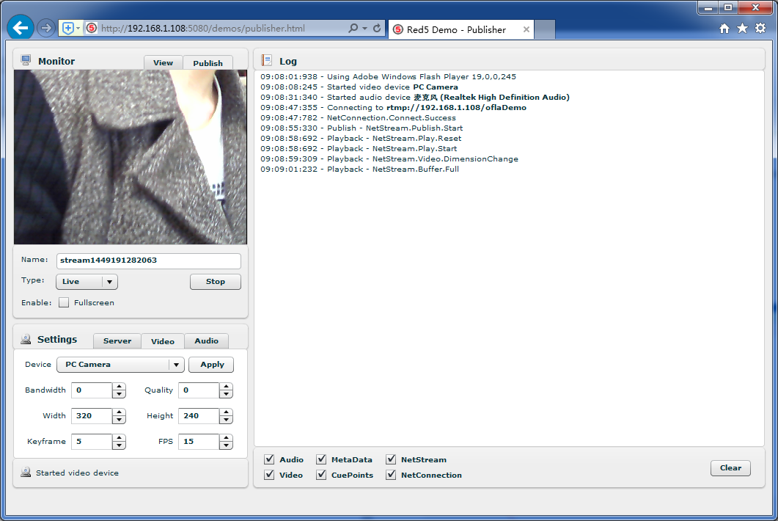

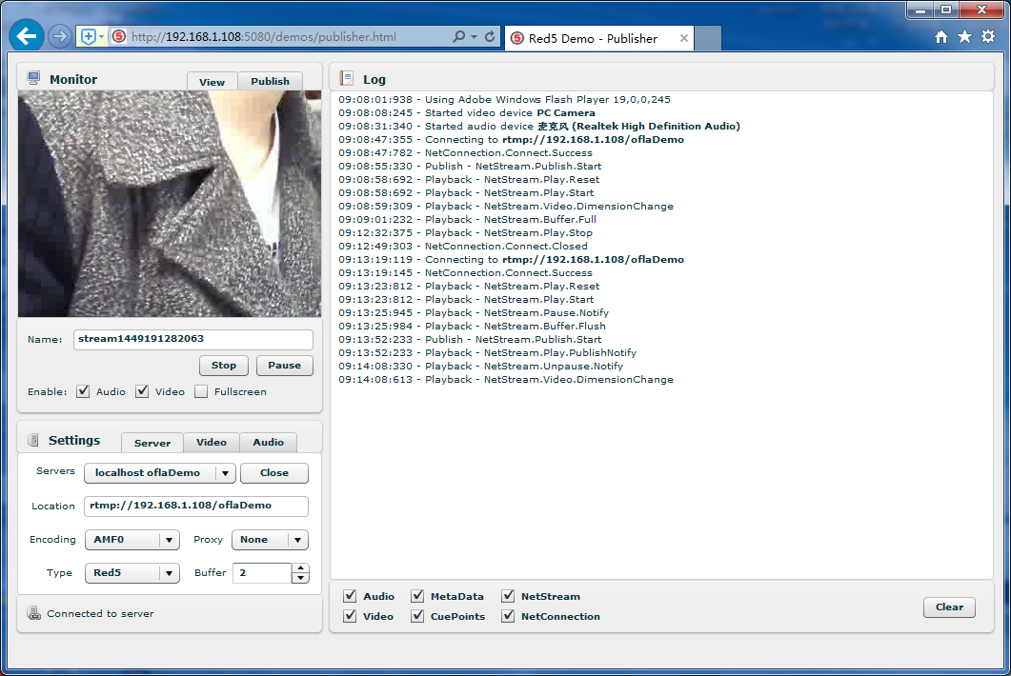

版权声明：欢迎转载！ https://blog.csdn.net/TGEndure/article/details/50166305